* **Default value param**

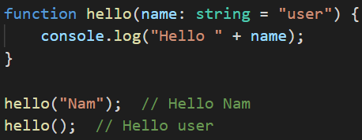

* **Rest Param**

Có thể khai báo một function với số lượng tham số không xác định

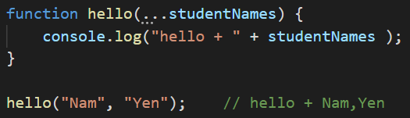

*studentNames là array*

*Nếu không truyền vào thì studentNames sẽ là null*

* **Optional Parameters**

Truyền param vào hay không truyền param vào đều được

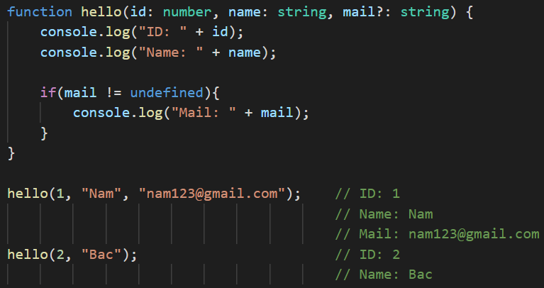

*Nếu không truyền vào thì mail sẽ là null*

* **Anonymous Object as param**

Sử dụng Object như 1 param đầu vào

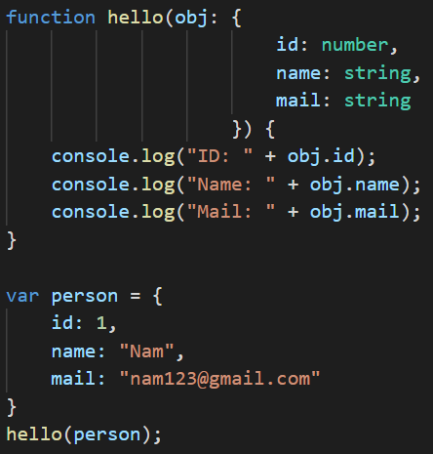

* **Get các params truyền vào function**

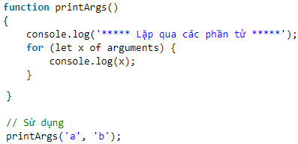 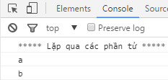

*<https://freetuts.net/iterables-va-iterators-trong-es6-622.html>*

* **Reference**

<https://freetuts.net/default-parameters-trong-es6-608.html>

<https://freetuts.net/rest-parameters-trong-es6-609.html>

<https://www.tutorialspoint.com/typescript/typescript_functions.htm>